Филиал ППК «Роскадастр» по Томской области |  | Приложение к решению Совета Толпаровского сельского поселения Каргасокского района Томской области от_30.10.2023 №_31

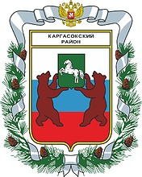

О ВНЕСЕНИИ ИЗМЕНЕНИЙ В ГЕНЕРАЛЬНЫЙ ПЛАН
МУНИЦИПАЛЬНОГО ОБРАЗОВАНИЯ
«ТОЛПАРОВСКОЕ СЕЛЬСКОЕ ПОСЕЛЕНИЕ»
КАРГАСОКСКОГО РАЙОНА ТОМСКОЙ ОБЛАСТИ
(п. Киевский, п. Неготка)

МАТЕРИАЛЫ ПО ОБОСНОВАНИЮ

Директор: В.К. Файт
Начальник отдела: Д.Л. Викулова
Ведущий инженер: Н.Ю. Евстегнеева

г. Томск
2023 год
ОГЛАВЛЕНИЕ
1. ВВЕДЕНИЕ | 3
2. ОБЩИЕ СВЕДЕНИЯ О ТЕРРИТОРИИ | 4
3. ОБОСНОВАНИЕ ПРЕДЛОЖЕНИЙ ПО ТЕРРИТОРИАЛЬНОМУ ПЛАНИРОВАНИЮ | 4
4. ПРЕДЛОЖЕНИЯ ПО ВНЕСЕНИЮ ИЗМЕНЕНИЙ В ПОЛОЖЕНИЕ О ТЕРРИТОРИАЛЬНОМ ПЛАНИРОВАНИИ | 6

1. ВВЕДЕНИЕ
Генеральный план Толпаровского сельского поселения Каргасокского района Томской области (далее — Генеральный план поселения), утвержденный решением Совета Толпаровского сельского поселения от 11.12.2013 № 55, выполнен ООО «КПБ ГРАДЭКОПРОМ».
Настоящий проект изменений в Генеральный план поселения подготовлен филиалом ППК «Роскадастр» по Томской области на основании муниципального контракта от 01.08.2023 № 23-7004-Д/0018.
Целью внесения изменений в Генеральный план поселения является согласование взаимных интересов в области градостроительной деятельности органов государственной власти Томской области, органов местного самоуправления Каргасокского района и органов местного самоуправления поселения, оптимизация функционального использования территории поселения.
Подготовка проекта изменений в Генеральный план поселения произведена в соответствии с требованиями действующего законодательства, в том числе:
- Градостроительного кодекса Российской Федерации;
- Закона Томской области от 11.01.2007 № 9-О3 «О составе и порядке подготовки документов территориального планирования муниципальных образований Томской области»;
- Методических рекомендаций по разработке проектов генеральных планов поселений и городских округов, утвержденных приказом Минрегиона России от 26.05.2011 № 244;
- Требований к описанию и отображению в документах территориального планирования объектов федерального значения, объектов регионального значения, объектов местного значения, утвержденных приказом от 09.012018 № 10 «Об утверждении Требований к описанию и отображению в документах территориального планирования объектов федерального значения, объектов регионального значения, объектов местного значения и о признании утратившим силу приказа Минэкономразвития России от 07.12.2016 № 793».

2. ОБЩИЕ СВЕДЕНИЯ О ТЕРРИТОРИИ
Границы Толпаровского сельского поселения и статус его как сельского поселения установлены Законом Томской области от 10.09.2004 № 201-ОЗ «О наделении статусом муниципального района, сельского поселения и установлении границ муниципальных образований на территории Каргасокского района».
Толпаровское сельское поселение находится в центральной части Каргасокского района на севере Томской области. Поселение окружено межселенными территориями Каргасокского района.
Общая площадь поселения составляет 22862,3 га и включает в себя 2 населенных пункта: п. Киевский (административный центр поселения), п. Неготка.
Численность населения – 559 человек (п. Киевский – 339 чел.; п. Неготка – 220 чел.).

3. ОБОСНОВАНИЕ ПРЕДЛОЖЕНИЙ ПО ТЕРРИТОРИАЛЬНОМУ ПЛАНИРОВАНИЮ
Изменение границ населенных пунктов Толпаровского сельского поселения осуществляется в порядке, установленном Законом Томской области «Об административно-территориальном устройстве Томской области», с учетом требований Федерального закона «Об общих принципах организации местного самоуправления в Российской Федерации». Порядок принятия решения о выдвижении органами местного самоуправления Толпаровского сельского поселения инициативы об изменении границы территории, преобразовании сельского поселения устанавливается решением Совета Толпаровского сельского поселения.
В соответствии с пунктом 3 статьи 23 Градостроительного Кодекса Российской Федерации генеральный план должен содержать три карты: карту планируемого размещения объектов местного значения поселения, карту границ населенных пунктов, входящих в состав поселения, и карту функциональных зон поселения.
Проект изменений в Генеральный план поселения подготовлен по предложению Администрации Толпаровского сельского поселения в целях приведения в соответствие с Градостроительным кодексом Российской Федерации необходимых карт, уточнения границ населенных пунктов.
В соответствии с частью 2 статьи 83 Земельного кодекса Российской Федерации границы сельских населенных пунктов отделяют земли населенных пунктов от земель иных категорий. Границы сельских населенных пунктов не могут пересекать границы муниципальных образований или выходить за их границы, а также пересекать границы земельных участков, предоставленных гражданам или юридическим лицам.
Кроме этого проектом изменений в Генеральный план поселения предусмотрено изменения функционального зонирования территории населенных пунктов поселения с целью приведения их в соответствие с фактическим использованием территории.
Проект изменений в Генеральный план поселения уточняет сведения о границах населенных пунктов п. Киевский, п. Неготка с учетом сведений, содержащихся в ЕГРН. При этом исключается пересечение границ населенных пунктов с земельными участками лесного фонда, сведения о которых не содержатся в ЕГРН, но согласно сведениям Департамента лесного хозяйства Томской области в существующие границы частично попадают земли лесного фонда.
Графические материалы в новой редакции прилагаются согласно составу проектных материалов, приведенному выше.
Утверждение границ населенных пунктов в соответствии с настоящим проектом будет являться основанием для внесения изменений в Генеральный план Толпаровского сельского поселения.
Предложения по изменению границ населенных пунктов Толпаровского сельского поселения представлены на рисунках 1-2.

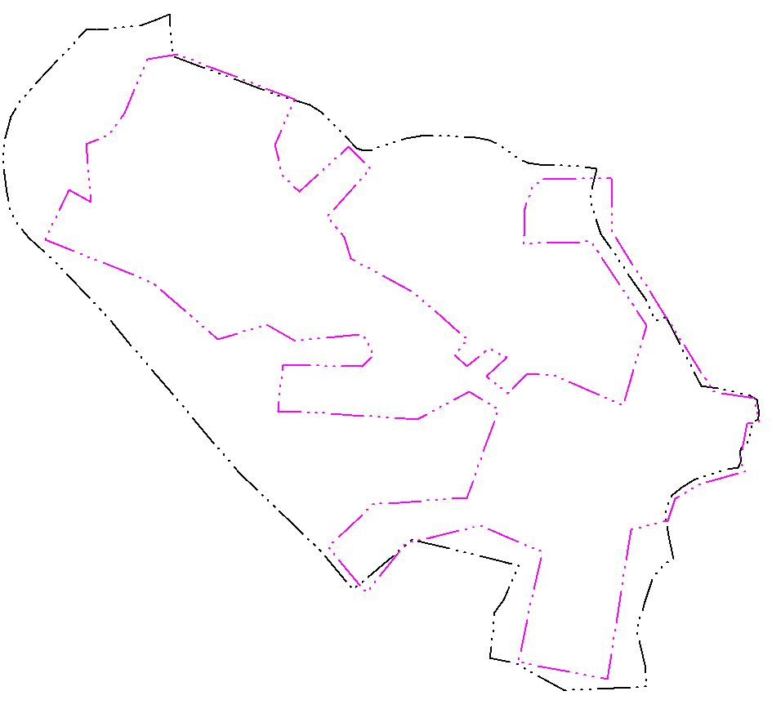

Рис. 1. Предложения по изменению границ п. Киевский

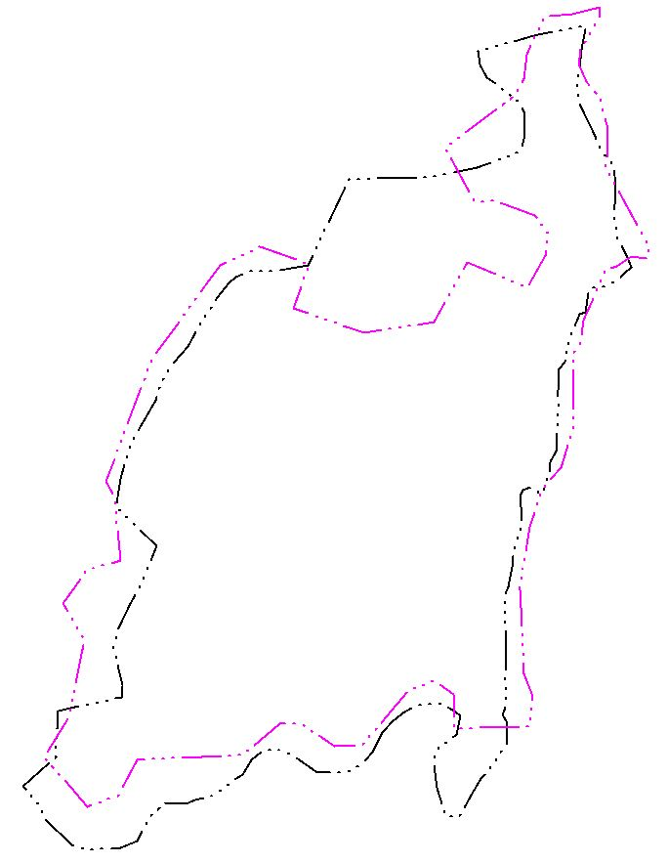
Рис. 2. Предложения по изменению границ п. Неготка

4. ПРЕДЛОЖЕНИЯ ПО ВНЕСЕНИЮ ИЗМЕНЕНИЙ В ПОЛОЖЕНИЕ О ТЕРРИТОРИАЛЬНОМ ПЛАНИРОВАНИИ
Изменение границ населенных пунктов Толпаровского сельского поселения требует внесения следующих изменений в Положение о территориальном планировании Генерального плана Толпаровского сельского поселения, утвержденного решением Совета Толпаровского сельского поселения от 11.12.2013 № 55:
- Карта границ населенных пунктов, входящих в состав поселения;
- Карта планируемого размещения объектов местного значения;
- Карта функциональных зон, совмещенная со схемой зон с особыми условиями использования территории;
- Сведения о видах, назначении и наименованиях планируемых для размещения объектов местного значения Толпаровского сельского поселения Каргасокского района Томской области, их основные характеристики, местоположение, а также характеристики зон с особыми условиями использования территорий в случае, если установление таких зон требуется в связи с размещением данных объектов;
- Параметры функциональных зон, а также сведения о планируемых для размещения в них объектах федерального значения, объектах регионального значения, объектах местного значения, за исключением линейных объектов;
- Перечень координат характерных точек границ населенного пункта п. Киевский Толпаровского сельского поселения Каргасокского района Томской области в системе координат МСК-70, зона 2;
- Перечень координат характерных точек границ населенного пункта п. Неготка Толпаровского сельского поселения Каргасокского района Томской области в системе координат МСК-70, зона 2.
Новая редакция полного текста структурных элементов, претерпевших изменения, приводится в Положении о территориальном планировании проекта изменений в Генеральный план Толпаровского сельского поселения Каргасокского района Томской области.

